Безопасный Новый Год!
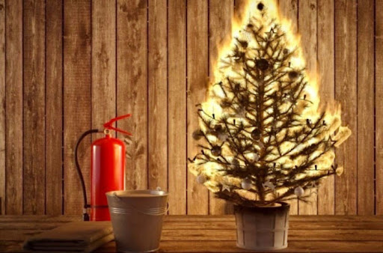
Приближается Новый год, Рождественские праздники. Их ждут взрослые и дети. Чтобы долгожданные праздники не закончились трагедией надо строго соблюдать правила пожарной безопасности.
Ёлку нужно установить таким образом, чтобы она не мешала свободно ходить по комнате и не заслоняла двери, ведущие в другие комнаты. Нельзя украшать ёлку игрушками, которые легко воспламеняются, украшать дерево горящими свечками.
Электрические гирлянды тоже могут стать причиной пожара или поражения человека электрическим током – электротравмы. Не оставляйте включенные гирлянды без присмотра.
Какой новогодний праздник обходится без бенгальских огней, фейерверков, петард! Необходимо помнить, что применение пиротехнических игрушек может привести не только к пожару, но и к серьёзным травмам.
ОГПС Всеволожского района напоминает:
в случае возникновении пожара немедленно сообщите в пожарную охрану по телефону «101» или «112»!

